103學年度高級中學化學科能力競賽筆試試題(乙卷)(中投區)
(試題共二面，第一面) 組別﹕第 組
一﹑選擇題：15題(單選、每題4分，共計60分)
( ) 1.下列的方程式，何者最適合下圖？
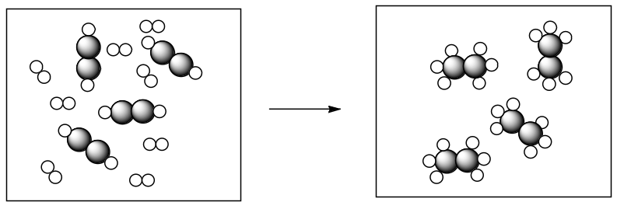
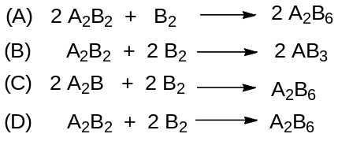
( ) 2.一般有機混合物分離通常會使用再結晶法，過程中會將沉澱物的溶液分離所得沉澱物，再用有機溶劑來洗滌沉澱物。為何使用丙酮洗滌沉澱物，下列敘述何者正確？ (A) 丙酮和水易互溶 (B) 丙酮沸點低 (C) 丙酮易揮發 (D) 以上皆對。
( ) 3.在化學電池中有關鹽橋的敘述下列何者是錯誤？ (A) 鹽橋可溝通整個電路並幫助兩側溶液維持電中性 (B) 未置入鹽橋前三用電表指針不會偏轉 (C) 脫脂棉球先用蒸餾水浸濕 (D) 裝入U型管的硝酸鉀溶液可以用氯化銨溶液替代。
( ) 4. 某生在量測氯(Cl)，鍺 (Ge)，鉀(K)三元素之第一游離能時，不小心將標籤搞混了。所量測到之第一游離能數值分別為418 ，1255，784 kJ mole⁻¹。請問下列何者為此三元素第一游離能之可能數值(kJ mole⁻¹)? (A) Cl:418, Ge:784, K:1255 (B) Cl:1255, Ge:784, K:418
(C) Cl:784,Ge:1255,K:418 (D) Cl:1255, Ge:418, K:784。
( ) 5. 下列何者非角型分子? (A) HOCl (B) S₃²⁻ (C) I₃⁻ (D) ClO₂⁻。
( ) 6. 在甲醯胺(HCONH₂)之路易士電子式中，其所具有之孤對電子，σ鍵，π鍵之數目分別為何? (A) 0,5,2 (B) 2,4,1 (C) 1,5,2 (D) 3,5,1。
( ) 7. 某未知純液體被裝在體積為273 mL 溫度為99˚C之密閉容器時，其壓力為753 torr。 已知在瓶內液體重量為1.362g，請問該液體之莫耳質量(molar mass)為何? (A) 20.4 g/mol (B) 40.9g/mol (C) 112 g/mol (D) 154 g/mol。
( ) 8. 已知CO(g) 和Br₂(g) 之反應如下: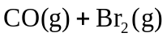 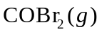。當0.500 莫耳之CO(g)和0.400 Br₂(g)之混合物被裝在一公升的容器中並達到平衡時。其中COBr₂(g)之濃度為0.233M。請問此反應之平衡常數為何? (A) 5.23 (B) 1.22 (C) 1.165 (D) 0.858。
( ) 9. 在1.0M之某弱酸(HA, K_{a}~10^{-3.})水溶液中，下列物種濃度之關係式何者正確?
(A) [H₂O] > [A⁻] ~ [H₃O⁺] > [HA] > [OH⁻] (B) [H₂O] > [HA] > [A⁻] > [H₃O⁺] > [OH⁻] (C)[HA] > [H₂O] > [A⁻] > [H₃O⁺] > [OH⁻]
(D) [H₂O] > [HA] > [A⁻] ~ [H₃O⁺] > [OH⁻]。
( ) 10. 在MnS之溶解反應中(K_{sp}=3.0X10⁻¹⁴): MnS(s) + H₂O(l)Mn²⁺(aq)+ HS–(aq)+OH–(aq)請問當在溶液中加入氫氧化鉀 (KOH)時，MnS之溶解度會如何改變? (A) 不變 (B) 溶解度減少 (C) 溶解度增加 (D) 視加入之氫氧化鉀濃度定。
( ) 11. 已知某元素之游離能 (kJ/mol)量測結果如下 :第一游離能: 1314，第二游離能:3389，第三游離能:5298，第四游離能7471，第五游離能:10992，第六游離能:13329，第七游離能:71345，第八游離能:84087 。請問下列何者可能為此元素? (A) Li (B) B (C) O (D) Ne。
( ) 12. 當氮氣(N_{2(g)})和氫氣(H_{2(g)})在卡計中完全燃燒並生成5.0g之氨氣時(NH_{3(g)})，卡計的溫度上升了0.42˚C。已知該卡計之熱容量為32.16 kJ/K。請問氨之生成熱為何? (A) -46kJ/mol (B) -13.5 kJ/mol (C) -6.75 kJ/mol (D) 32.16 kJ/K。
( ) 13. 在氧化還原反應:aI_{2(s)}+bHNO_{3(aq)}→cHIO_{3(aq)}+dNO_{2(g)}+eH₂O_{(l)}中 ，其中d和e之係數分別為? (A) 5 和1 (B) 2和10 (C) 10和4 (D)2和4。
( ) 14. 下列何者為SeCl₂可能之鍵角 (A) 大於120˚ (B) 介於109˚和120˚間 (C) 介於90˚和109˚間 (D) 小於90˚。
( ) 15. 在H₂PO₂⁻, H₂S, KClO₄中 P，S，Cl之氧化數分別為? (A) -1，-1，+3 (B) +1，-2，+7 (C) +1，+2，+7 (D) -1，-2，+7。

二、 非選擇題：(共40分)。
1. 已知氣體A 和B能形成彼此互溶之理想溶液。已知在25˚C 下，A和B之蒸氣壓分別為151 Torr 和98 Torr請回答下列問題
(a) 已知某混合溶液由0.25 mole A 及0.65 mole B 所組成。在25˚C 下，此混合溶液之飽和蒸汽中A和B之莫耳分率為何?
(b) 若將其蒸汽冷凝後收集並且在25˚C時再次揮發，此時所形成之飽和蒸汽中其A和B之莫耳分率為何? (10 分)

(試題共二面，第二面) 組別﹕第 組
2. 某大氣科學家為了研究N₂O₅之反應，在一密閉容器中裝入了壓力為125kPa 之N₂O₅。但由於N₂O₅ 極度不穩定，而會自發性的分解為NO₂及O₂。因此隔天科學家發現容器內的壓力增加為178 kPa。請回答下列問題。
(a) 請寫出N₂O₅分解為NO₂及O₂之反應式並平衡之 ( 5 分)
(b) 此時容器內NO₂之分壓為何? (5 分)

3. 在採集磷礦石時，其內含不純之碳酸鈣常可利用加入鹽酸反應已去除之，請回答下列反應。
(a) 請寫出碳酸鈣加入鹽酸水溶液之反應式? (5 分)
(b) 當15.5g之磷礦石加入過量之鹽酸時，其所產生之二氧化碳總重為1.81g。請問此磷礦石內所含碳酸鈣之重量百分比為何? (5 分)

4. 汽油加入甲基三級丁醚可以取代四乙基鉛，可以提高辛烷值稱為無鉛汽油，請畫出甲基三級丁醚的同分異構物的結構? (10 分)

